**Materi 5**

1. **READ**

Dalam proses pembuatan create terdapat 4 konsep yang harus dipahami yaitu, Model, Views, Controller, Routing dalam laravel, dimana model berhubungan langsung dengan database, controller sebagai file untuk mengatur proses crud, lalu routing sebagai file untuk mengatur proses kemana views diarahkan semisal dari button atau juga function yang mengarahkan kebagian view, untuk views sendiri sebuah area untuk menyimpan bagian tampilan html, pastikan model sudah ada.

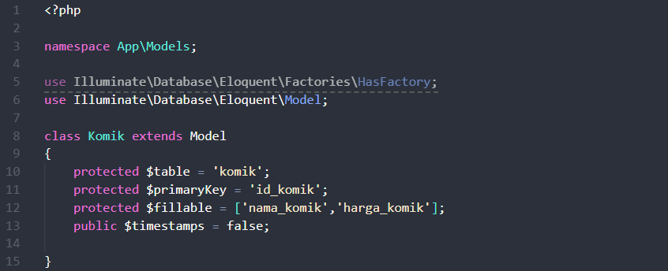

1. **Function Read(Controller)**

Jika diasumsikan kita ingin menampilkan tabel dari database komik maka beginilah functionnya:

* public function tampilKomik(){
* $komik = Komik::all();
* return view('/halaman-buku/komik', ['komik_untuk_view' => $komik]);
* }

1. **Rute ke views(Routes)**

* Route::get('/halaman-buku/komik', [KomikController::class, 'tampilKomik']);

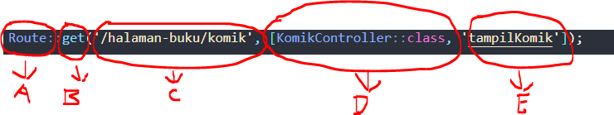

catatan:

A = adalah insialisasi untuk rute dalam laravel.

B = get adalah untuk mengakses url dari web tersebut dengan metode get.

C = '/halaman-buku/komik' adalah rute yang di insialisasikan di controller, letaknya berada di functionnya.

D = Untuk menginisialisasi controller yang sudah kita buat.

E = adalah function yang akan panggil sesuai yang kita inginkan dari controller yang kita inisialisasi kan, disini function tampilKomik menampung proses READ/menampilkan isi tabel.

1. **Halaman html untuk read(read)**

* <x-layout>
* <x-slot:heading>
* Halaman Komik
* </x-slot:heading>
* <table>
* <thead>
* <tr">
* <th>No</th>
* <th>Nama Komik</th>
* <th>Harga Komik</th>
* <th>Aksi</th>
* </tr>
* </thead>
* <tbody>
* @foreach ($komik_untuk_view as $komik)
* <tr>
* <td>{{ $loop->**iteration** }}</td>
* <td>{{ $komik->**nama_komik** }}</td>
* <td>{{ $komik->**harga_komik** }}</td>
* </tr>
* @endforeach
* </tbody>
* </table>
* </div>
* </x-layout>

1. **Hasil website**

